EVIDENCE SYNTHESIS TO SUPPORT COVERAGE DECISIONS OF MEDICAL TECHNOLOGIES

Hallgatói visszajelzés és akcióterv

- Átalános információk

A tanfolyam ideje: 2022. január 10-14
Formátum: virtuális/hibrid (streaming: EOK Beznák Aladár terem)
Kurzus nyelve: angol

- Hallgató visszajelzések az ETEK saját kérdőíve alapján

• Az összes kitöltő száma: 2
• Az ábrákon az elemszám látható

1. Hallgatói önértékelés az előzetes tudásról
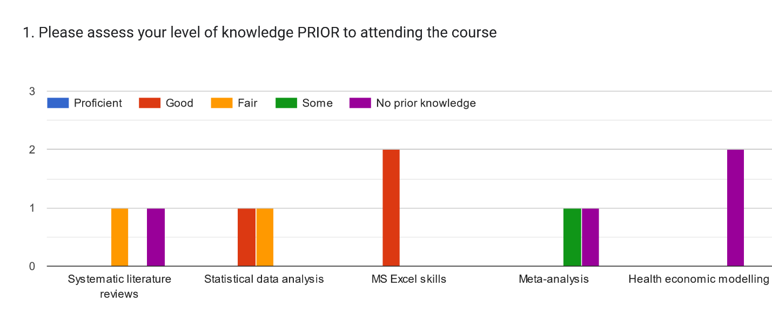

2. Kiértékelések az egyes előadók által tartott napokra vonatkozóan

To what extent do you agree with the following statements regarding DAY 1 (Zsuzsanna Petykó)?
- The instructor encouraged student participation in class and there was enough time for questions.
- The instructor communicated clearly and was easy to understand.
- Course materials were clear and facilitated my understanding of the topic.
- The lecture part was clear and I could follow the instructor.
- The practical exercises were clear and I could follow the instructor.
- The content of day 1 (Systematic Literature review) has provided a solid basis for acquiring the content of day 2-4 (Meta-analyses & Network meta-analysis).
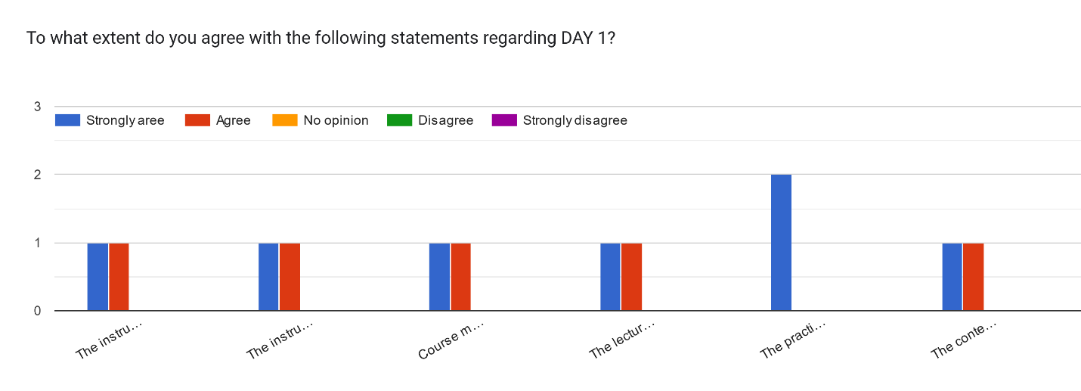
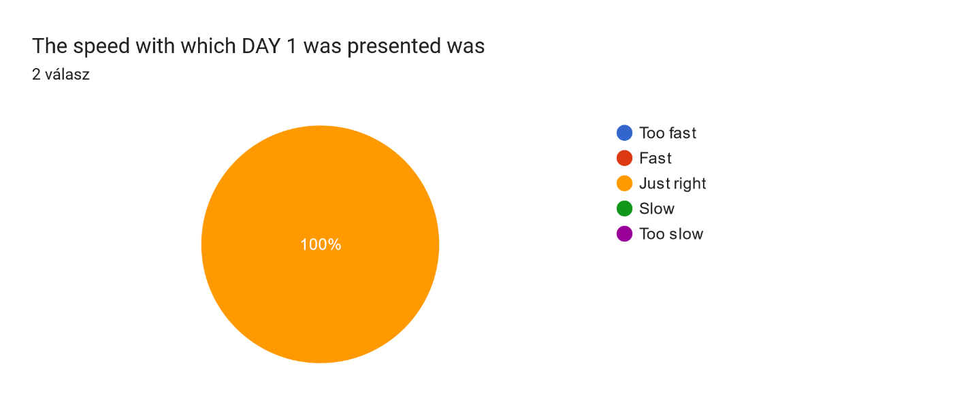
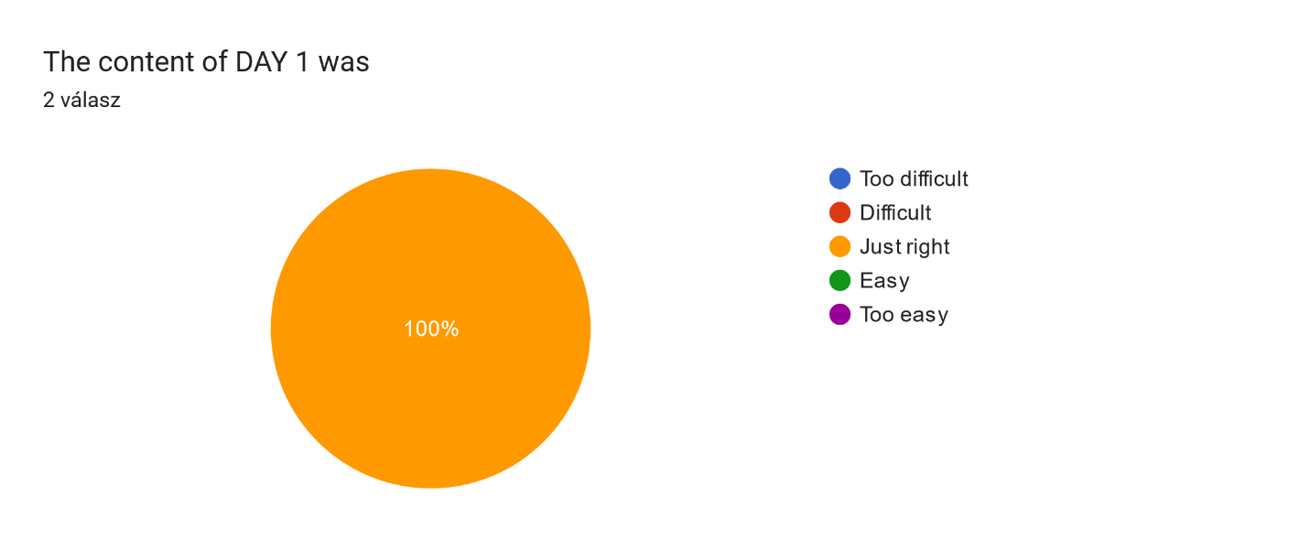

- Please feel free to provide any additional comments or recommendations regarding DAY 5:
- -

To what extent do you agree with the following statements regarding DAY 2-4 (Zoltán Vokó)?
- The instructor encouraged student participation in class and there was enough time for questions.
- The instructor communicated clearly and was easy to understand.
- Course materials were clear and facilitated my understanding of the topic.
- The lecture part was clear and I could follow the instructor.
- The MetaXL exercises were clear and I could follow the instructor.
- The gemtc exercise (network meta-analysis) was clear and I could follow the instructor.
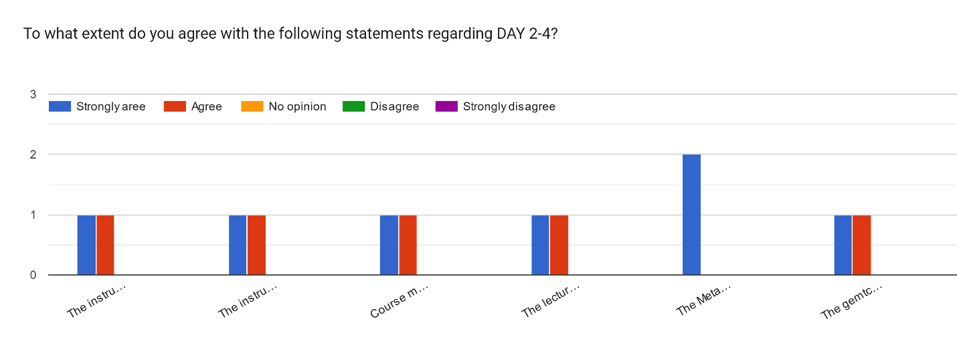
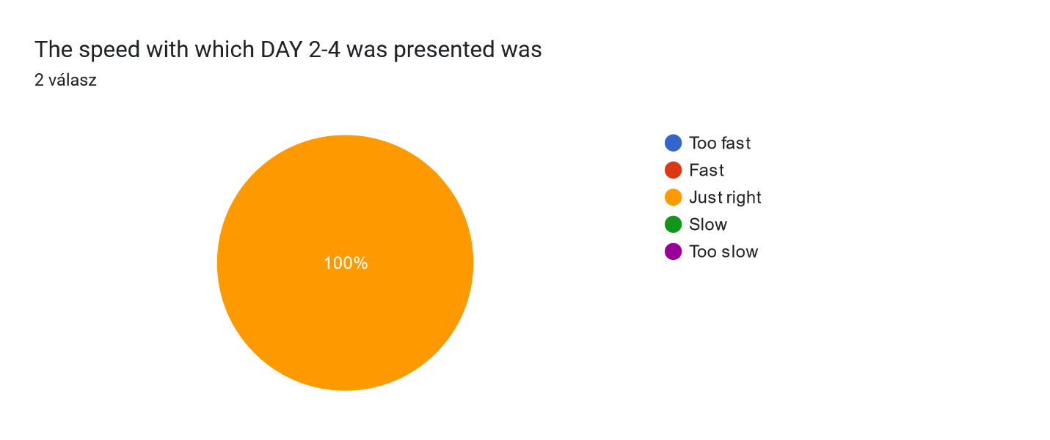
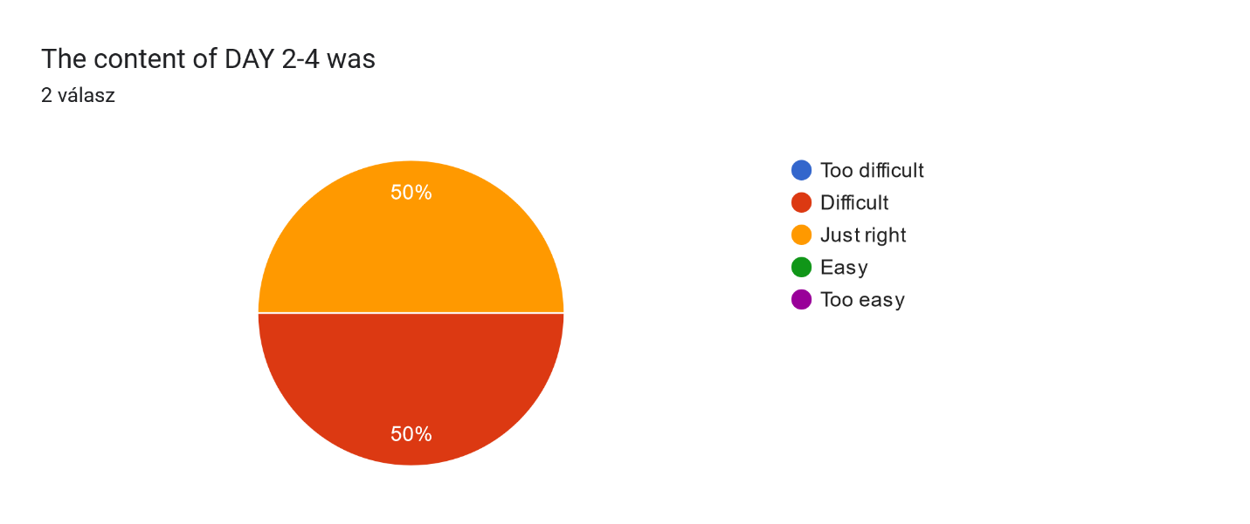

What are your experiences with online learning and following the practice sessions of DAY 2-4 (MetaXL and gemtc - network meta-analysis)? Please feel free to also include your specific recommendations for improvements if you have any.
- I think the most useful excersices were the ones we performed step-by-step. These were also the ones that were easiest to reproduce during the exam.
- 1. Extend the course duration (2 to 3 hours a day, 2 classes in a week, in total 1 month course). In that sense, students can practice more, solve their practical problems and can ask questions.
- 2. Provide more meta-analysis practice with continuous data not only OR, RR and HR

To what extent do you agree with the following statements regarding DAY 5 (Zoltán Kaló)?
- The instructor encouraged student participation in class and there was enough time for questions.
- The instructor communicated clearly and was easy to understand
- Course materials were clear and facilitated my understanding of the topic.
- The practical exercises was clear and I could follow the instructor
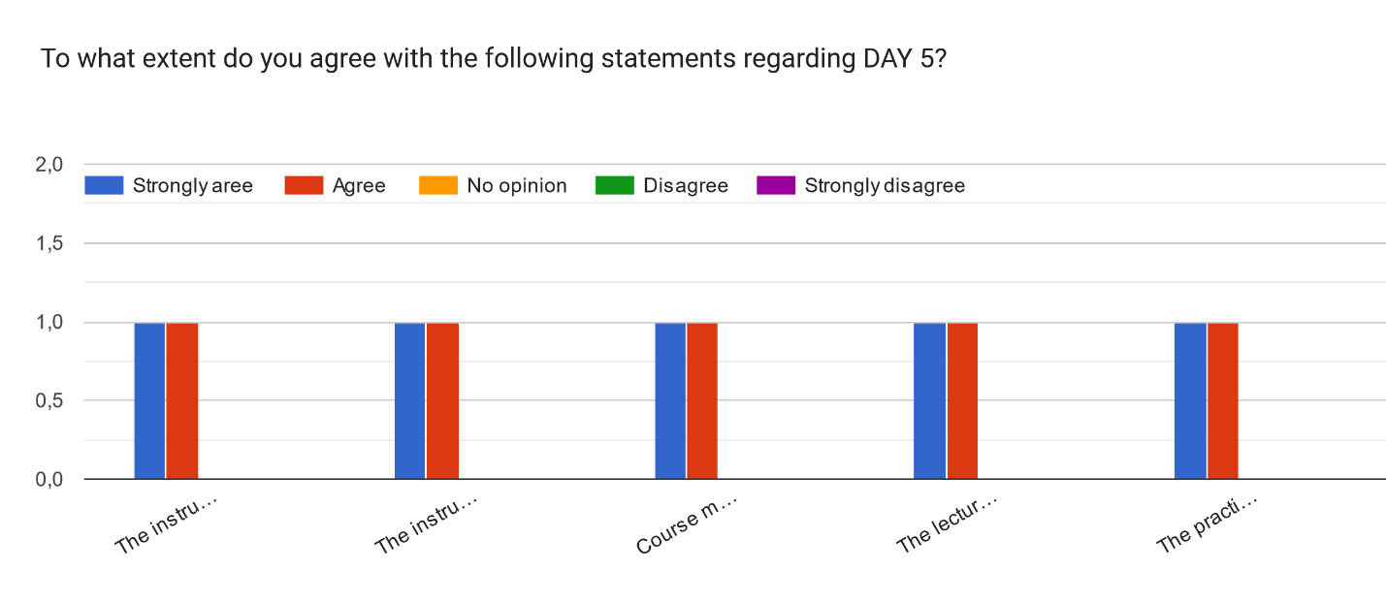

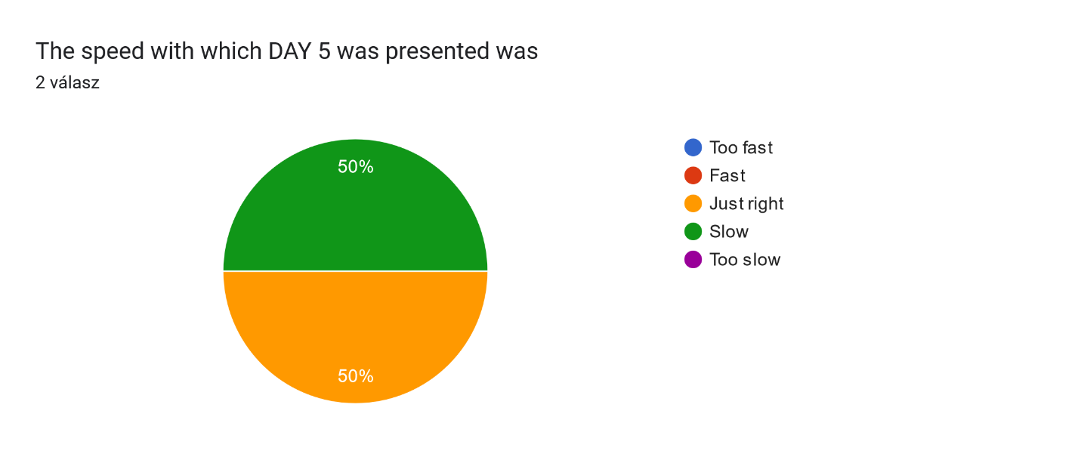

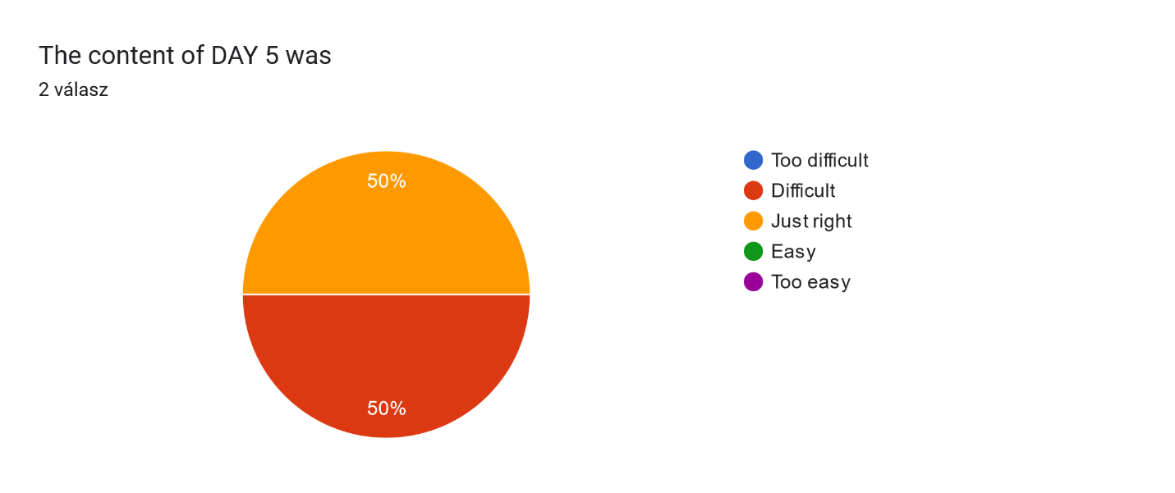
Please feel free to provide any additional comments or recommendations regarding DAY 5:
- For me it was quite difficult, but I also had no prior knowledge about this topic, so this was very much expected.
- None. Thank you.

3. A kurzus általános értékelése
To what extent do you agree with the following statements regarding the course as a whole?
- The course provided an appropriate balance between instruction and practice
- The course was effectively organized
- Overall, this course met my expectations for the quality of the course
- Expectations for student learning were clearly defined.
- The exam measured my knowledge of the course material.
- This class has increased my interest in this field of study.
- The course gave me the confidence to do more advanced work in the subject.
- I would highly recommend this course to other students

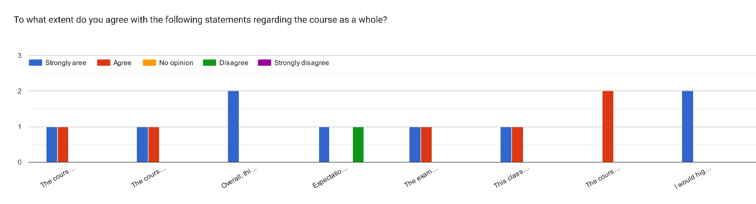

Please feel free to provide any additional comments or recommendations regarding the course
- Altogether I am highly satisfied with this course. (It would be beneficial to the students if a more punctual explanation about what to expect on the exam was provided.)

- A tanfolyam belső értékelése

Értékelés időpontja: 2022. szeptember 14, 10:00-12:00
Jelen van: a Központ munkatársai, PhD hallgatók

A kurzussal kapcsolatos megállapítások
Az értékelést összesen 2 hallgató töltötte ki, így érdemi következtetések nem vonhatók le belőle. Figyelembevéve az informális visszajelzéseket is a hallgatók számára a tanfolyam beváltotta a várakozásukat, jó színvonalúnak, hasznosnak találták. Ugyanakkor felvetették, hogy a tanfolyam címe alapján nem feltétlen tudták előre meghatározni annak várható tartalmát.
Az 5. nap anyagát nem tartották relevánsnak a legtöbb PhD hallgató számára.
A vizsgát túl nehéznek találták, ugyanakkor nyilvánvaló volt, hogy a javasolt felkészülési módszert – az órai gyakorlatok otthoni ismétlését és ezek kapcsán visszajelzés adását – nem követték.
Az oktatók munkájának jónak ítélték.

- Beavatkozások

- A tanfolyam címének megváltoztatása.

A hallgatói visszajelzések alapján a tanfolyam címét egyszerűbbé, egyértelműbbé, vonzóbbá alakítjuk: Systematic literature review & meta-analysis: a practical approach

- Tartalmi változtatások

A tanfolyam 5. napi tananyagát kivesszük a tanfolyam tematikájából, a tanfolyam a továbbiakban fókuszáltan az SLR-re és a meta-analízisre korlátozódik.

- A vizsgára való felkészülés támogatása

Az 5. nap jelenléti oktatása helyett 10 óra egyéni tanulást iktatunk be, amelynek keretében a hallgatók gyakorló feladatokat oldanak meg, segítve a vizsgára történő felkészülést.

Készítette:

Dr. Vokó Zoltán
egyetemi tanár, a PhD tanfolyam vezetője

Budapest, 2022. március 28.

